Преподаватель: Буряченко И.В.
МДК 01.01 Конструкция, техническое обслуживание и ремонт
транспортного электрооборудования и автоматики
раздел 3 «Электрооборудование транспортных средств»
3ТЭМ 14.10.2021
Лекция № 24

Тема занятия Тормозная система автомобиля с автоматической антиблокировкой колес.
Учебная цель Овладеть знаниями по устройству и принципу действия приборов тормозной системы автомобиля с автоматической антиблокировкой колес.
Развивающая Развивать умение сравнивать, обобщать, анализировать.
цель
Воспитательная Воспитывать чувство гордости за избранную профессию,
цель стремиться получать новые знания самостоятельно.
Задача Способствовать формированию представления / освоению новой информации по теме лекции.

План лекции
- АБС на грузовом автомобиле.
- Устройство основных агрегатов АБС.
- Приницип действия АБС грузового автомобиля.
Нагнетаемый компрессором 1 сжатый воздух через регулятор давления 2 попадает в воздухоосушитель 3. Регулятор давления служит для автоматического регулирования давления воздуха в пневмосистеме в определенных пределах, например, в диапазоне от 0,72 до 0,81 МПа (7,2...8,1 кгс/см2). В воздухоосушителе из сжатого воздуха удаляется содержащаяся в нем влага, которая через вентиляционный канал воздухоосушителя выбрасывается наружу. Сухой сжатый воздух подводится к четырехконтурному защитному пневмоклапану 4. Этот клапан обеспечивает исправную работу тормозной системы при выходе из строя одного или нескольких тормозных контуров, предотвращая падение давления в системе.

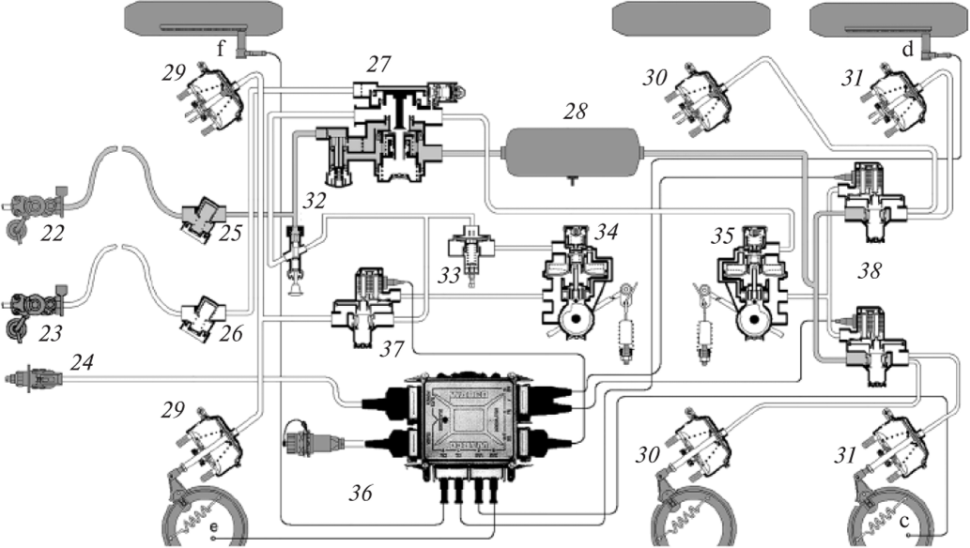
Рис. 1 Схема пневматической тормозной системы с ABS WABCO:
1 — компрессор; 2 — регулятор давления; 3 — воздухоосушитсль; 4 — многоконтурный защитный пневмоклапан; 5— ресивер второго (переднего контура); 6 — ресивер первого (заднего) контура; 7 — ресивер стояночной тормозной системы; 8 — ресивер регенерации; 9 — клапан управления моторным тормозом; 10 — манометр; 11 — соединительная головка (питание); 12 — соединительная головка (управление); 13 — обратный клапан; 14- тормозная камера передней оси; 15— тормозной кран; 16— кран включения стояночной тормозной системы; 17 — кран управления тормозом прицепа; 18 — автоматический регулятор тормозных сил; 19 — пружинный энергоаккумулятор; 20 — ускорительный клапан; 21 — соединительная розетка электропитания стоп-сигналов прицепа; 22, 23— соединительные головки прицепа; 24— розетка ABS; 25, 26— воздушный фильтр; 27— тормозной кран прицепа (полуприцепа); 28— ресивер прицепа (полуприцепа); 29, 30, 31 — тормозная камера прицепа (полуприцепа); 32 - разветвитель; 33 — пневмоклапан; 34, 35— пневморегуляторы; 36,41 — электрон блоки управления ABS; 37, 38— ускорительный клапан ABS; 39, 40— магнитный клапан ABS.
В пределах контуров I и II тормозной системы воздух проходит через ресиверы для сжатого воздуха 6 и 7 в направлении тормозного крана 15 грузового автомобиля. В контуре III сжатый воздух подается от ресивера для сжатого воздуха 5 к автоматической соединительной головке 11 через встроенный в кран управления тормозом прицепа 77двухходовой двухпозиционный клапан, а также через обратный клапан 13, кран включения стояночной тормозной системы 16 и ускорительный клапан 20 в камеру пружинного энергоаккумулятора пневмоцилиндра 19.
По контуру IV обеспечивается питание сжатым воздухом вспомогательных потребителей, например, моторного тормоза.
В пневматическую тормозную систему прицепа сжатый воздух поступает через соединительную головку 77 и шланг, подключенный к ресиверу. Затем сжатый воздух через магистральный воздушный фильтр 25 и тормозной кран прицепа 27 попадает в ресивер 28 и проходит к подключениям ускорительных клапанов ABS 38.
Принцип действия рабочей тормозной системы. При срабатывании тормозного крана 15 сжатый воздух проходит через магнитный клапан ABS 39 в тормозную камеру 14 передней оси грузового автомобиля, а также к автоматическому регулятору тормозных сил 18. Последний срабатывает и направляет сжатый воздух в рабочую камеру пневмоцилиндров через магнитный клапан ABS 40. Давление в тор мозных камерах, развивающих необходимое для колесного тормоза усилие, зависит от усилия, действующего на педаль тормозного крана грузового автомобиля, а также от степени загрузки автомобиля. Давление, зависящее от нагрузки на автомобиль, регулируется автоматическим регулятором тормозной силы 18, связанным с задней осью через шарнирное соединение. При загрузке и разгрузке автомобиля постоянно изменяющееся расстояние между рамой автомобиля и осью соответствующим образом осуществляет плавное изменение давления в системе тормозного привода. Одновременно автоматическим регулятором тормозных сил через магистраль управления приводится в действие встроенный в тормозной кран грузового автомобиля клапан нулевой/полной нагрузки. Таким образом, и давление в системе тормозного привода колес передней оси регулируется в зависимости от загрузки автомобиля.
Управляемый обоими рабочими контурами тормозной системы кран управления тормозами прицепа 17 подает сжатый воздух через соединительную головку 12 и соединительный шланг на управляющий вывод тормозного крана прицепа 27. Таким образом, открывается доступ сжатого воздуха из ресивера 28через тормозной кран прицепа, кран растормаживания прицепа 32, пневмоклапан соотношения давлений 33 к автоматическому регулятору тормозных сил 34, а также к ускорительному клапану ABS 37. Ускорительный клапан 37 управляется от регулятора тормозных сил 34. Сжатый воздух поступает в тормозные пневматические камеры 29 передней оси прицепа (полуприцепа). Через регулятор тормозных сил 35 происходит срабатывание ускорительных клапанов ABS 38 и освобождается путь сжатому воздуху к тормозным камерам 31. Давление в тормозной системе прицепа (полуприцепа), соответствующее давлению управления тормозной системы грузового автомобиля, с помощью автоматических пневморегуляторов 34 и 35 тормозных сил устанавливается таким, какое требуется для данной степени загрузки прицепа (полуприцепа).
Чтобы избежать блокирования колес передней оси колесными тормозными механизмами в режиме притормаживания, пневмоклапан 33 соотношения давлений снижает величину давления, создающего усилия на тормозных колодках.
Ускорительные клапаны ABS (в прицепе, полуприцепе) магнитные клапаны ABS (в грузовом автомобиле) служат для управления (создания, поддержания или сброса давления) тормозными камерами. Как только клапаны включаются с помощью электронного блока ABS 36 или 41, это управление осуществляется независимо от давления, задаваемого тормозными кранами грузового автомобиля или прицепа (полуприцепа).
В нерабочем состоянии (магниты обесточены) краны выполняют функцию ускорительного клапана и служат для быстрой подачи и сброса давления в тормозной камере.
Стояночная тормозная система. При перемещении рычага тормозного крана с ручным управлением 16 в фиксированное положение полностью сбрасывается давление воздуха в пружинном энергоаккумуляторе пневмоцилиндра 19. Теперь усилие, которое должно прикладываться к колесным тормозным механизмам, развивается за счет сил упругости пружин пневмоцилиндра. Одновременно сбрасывается давление воздуха в магистрали на участке от тормозного крана 16 с ручным управлением до крана управления тормозом прицепа 17. Затормаживание прицепа при остановке выполняется за счет подачи давления в управляющую магистраль.
Вспомогательная тормозная система. Благодаря очень высокой чувствительности тормозного крана с ручным управлением 16 при регулировании ступеней давления грузовой автопоезд при отказе рабочих тормозных контуров I и II можно затормозить с помощью пружинных энергоаккумуляторов пневмоцилиндров 19. Усилие торможения, необходимое для тормозных механизмов колес, развивается за счет силы упругости предварительно сжатых пружин энергоаккумуляторов пневмоцилиндров. Однако в данном случае давление в пневмоцилиндрах сбрасывается не полностью, а только до уровня, необходимого для создания требуемого усилия торможения.
Торможение прицепа в автоматическом режиме. В случае разрыва питающей магистрали давление мгновенно пада ет до атмосферного, в результате чего срабатывает тормозной кран 27 и начинается процесс экстренного торможения прицепа. В случае обрыва управляющей магистрали и срабатывания рабочей тормозной системы встроенный в клапан управления тормозом прицепа 17 двухходовой двухпозиционный клапан перекрывает проходное сечение в направлении соединительной головки И магистрали снабжения сжатым воздухом настолько, что разрыв магистрали управления тормозной системы вызовет быстрое падение давления в магистрали снабжения сжатым воздухом, в течение законодательно регламентированного времени (не более 2 с) сработает тормозной кран прицепа 27 и начнется процесс его автоматического торможения. Обратный клапан 13 предохраняет стояночную тормозную систему от случайного срабатывания при падении давления в магистрали подачи сжатого воздуха к тормозной системе прицепа.

Отчет по выполненному лекционному занятию записать в рабочей тетради и прислать на электронный адрес: igorburyachenko26@mail.ru
Срок выполнения 14.10.2021

